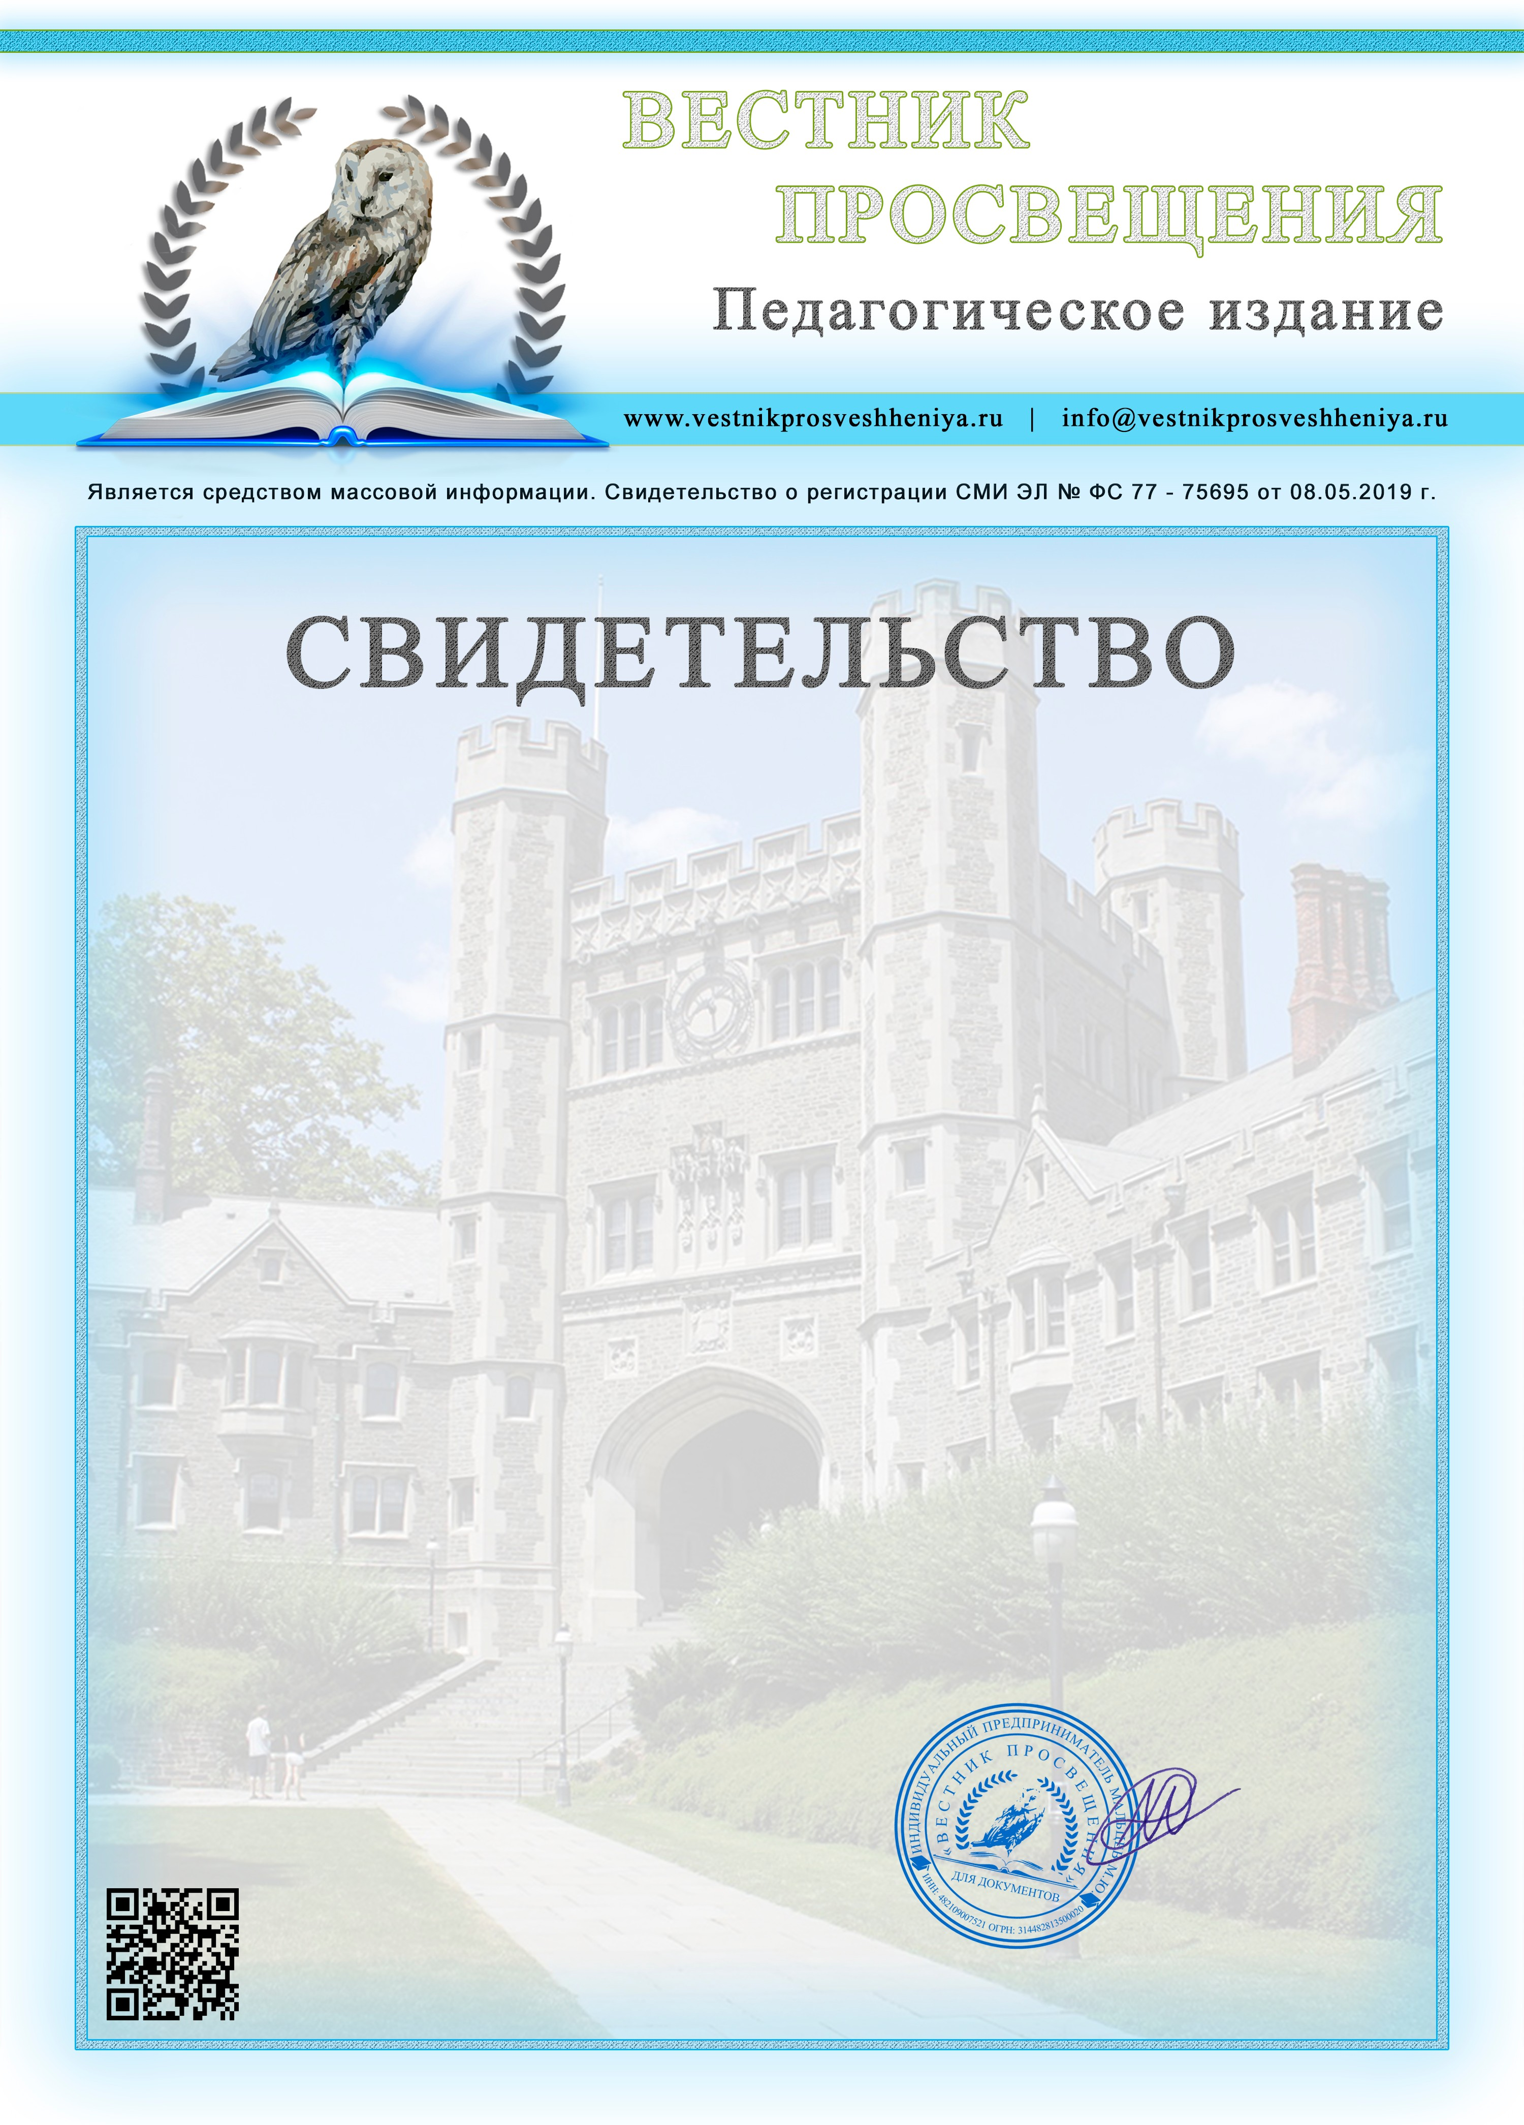

**О представлении на Международном уровне обобщённого педагогического опыта**

# Настоящим свидетельством подтверждается, что

Татьяна Анатольевна Шалганова

педагог - психолог

МОБУ "СОШ № 4 имени Героя Советского Союза М.П. Хвастанцева» г. Минусинск, Красноярский край

# обобщил(а) и представил(а) на Международном уровне свой педагогический опыт работы по теме:

*ФОРМИРОВАНИЕ СОЦИАЛЬНОЙ АКТИВНОСТИ У ОБУЧАЮЩИХСЯ С ЗАДЕРЖКОЙ ПСИХИЧЕСКОГО РАЗВИТИЯ НА УРОКАХ ПО ИГРОТЕРАПИИ*

Указанный материал прошёл редакционную экспертизу и доступен для свободного ознакомления на сайте педагогического издания «Вестник Просвещения».

Веб адрес размещения материала <https://vestnikprosveshheniya.ru/publikacii/na_portale/material?n=35983>

**Главный редактор издания «Вестник Просвещения» М.Ю. Мальцев**

**№32223102926 от 23.12.2022**